BỘ Y TẾ  TRƯỜNG ĐẠI HỌC Y DƯỢC CẦN THƠ | CỘNG HÒA XÃ HỘI CHỦ NGHĨA VIỆT NAM  Độc lập – Tự do – Hạnh phúc  Cần Thơ, ngày 29 tháng 6 năm 2021

GIẤY MỜI HỌP
THẨM ĐỊNH CHƯƠNG TRÌNH VÀ TÀI LIỆU ĐÀO TẠO LIÊN TỤC PHẪU THUẬT NHA CHU CƠ BẢN

Kính gửi: TS.BS. Đỗ Thị Thảo – Phó Trưởng Khoa RHM

Trường Đại học Y Dược Cần Thơ trân trọng kính mời: TS. tham dự Hội đồng thẩm định chương trình: Phẫu thuật nha chu cơ bản do Trường Đại học Y Dược Cần Thơ biên soạn.
Thời gian: 14 giờ, 16/7/2021 (Thứ sáu);
Địa điểm: Phòng Họp: PH1 – khu nhà tròn Khoa Y (Dự kiến)
Trường Đại học Y Dược Cần Thơ, Số 179 Nguyễn Văn Cừ,
An Khánh, Ninh Kiều, Cần Thơ.
Thông tin chi tiết xin liên hệ Trung tâm Dịch vụ và Đào tạo theo nhu cầu xã hội, Trường Đại học Y Dược Cần Thơ (Điện thoại: 02923.831.531 – 02923.508.873).
HIỆU TRƯỞNG
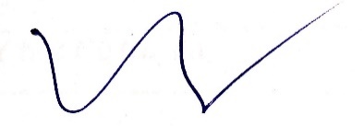
Nguyễn Trung Kiên

